SP-03 · Reporte cientifico · pima_indians · escenario B
Prototipo académico de investigación (no es un dispositivo médico). Las salidas son riesgos estimados y requieren confirmación clínica.

Tabla 1. Partición 70/15/15 por clase
Clase | Desarrollo | Validación | Prueba | Total
Sin DM2 | 350 | 75 | 75 | 500
Con DM2 | 187 | 39 | 42 | 268
- Qué muestra: Partición 70/15/15 agrupada y estratificada.
- Cómo leerla: Desarrollo: CV anidada y modelo final; Validación: calibración, umbral y conformal; Prueba: evaluación única.
- Interpretación: Validación de grupos: PASS.
- Limitaciones: La agrupación puede desviar las proporciones en ±1 %.

Tabla 2. CV anidada (AUC externo)
Modelo | Media | DE | IC95 inf | IC95 sup | Brecha optimismo
Reg. logística | 0.7332 | 0.0353 | 0.6894 | 0.777 | -0.0019
Random Forest | 0.7446 | 0.0475 | 0.6856 | 0.8037 | -0.009
XGBoost | 0.7395 | 0.0446 | 0.6841 | 0.7949 | 0.0016
TabNet | 0.6755 | 0.0658 | 0.5937 | 0.7572 | None
Stacking | 0.7432 | 0.0466 | 0.6853 | 0.8012 | None
- Qué muestra: Desempeño del procedimiento (CV anidada 5 externos x 3 internos).
- Cómo leerla: Cada AUC externo se obtiene en un pliegue que Optuna nunca vio; la brecha de optimismo es mejor AUC interno menos AUC externo.
- Interpretación: lr: 0.7332 ± 0.0353; rf: 0.7446 ± 0.0475; xgb: 0.7395 ± 0.0446; tabnet: 0.6755 ± 0.0658; stack: 0.7432 ± 0.0466
- Limitaciones: Estima el procedimiento, no un modelo concreto; IC t con n = 5 es amplio.

Tabla 3. Métricas en prueba aislada
Modelo | roc_auc | pr_auc | sensibilidad | especificidad | vpp | vpn | f1 | brier | pendiente | umbral
Reg. logística | 0.7648 | 0.6127 | 0.7857 | 0.56 | 0.5 | 0.8235 | 0.6111 | 0.1892 | 0.9414 | 0.26
Random Forest | 0.7673 | 0.6178 | 0.6667 | 0.6533 | 0.5185 | 0.7778 | 0.5833 | 0.1827 | 1.0264 | 0.3957
XGBoost | 0.7622 | 0.597 | 0.7857 | 0.6267 | 0.541 | 0.8393 | 0.6408 | 0.1856 | 1.1672 | 0.3508
TabNet | 0.7667 | 0.5913 | 0.8571 | 0.5867 | 0.5373 | 0.88 | 0.6606 | 0.1914 | 0.9272 | 0.3468
Stacking | 0.7689 | 0.6158 | 0.8095 | 0.6133 | 0.5397 | 0.8519 | 0.6476 | 0.1828 | 1.0651 | 0.3274
- Qué muestra: Métricas en la prueba aislada (15 %), leída una sola vez.
- Cómo leerla: IC 95 % por bootstrap estratificado (B = 2000); el umbral proviene de Validación.
- Interpretación: El AUC más alto es de stack (0.7689); ver la tabla de pruebas antes de declarar superioridad.
- Limitaciones: Prevalencia de la muestra NHANES no ponderada; no extrapolar VPP/VPN a otras poblaciones.

Tabla 4. Pruebas pareadas en prueba
Par | Dif. AUC | DeLong p | DeLong p Holm | McNemar p Holm
Reg. logística vs Random Forest | -0.0025 | 0.9363 | 1.0 | 1.0
Reg. logística vs XGBoost | 0.0025 | 0.9343 | 1.0 | 1.0
Reg. logística vs TabNet | -0.0019 | 0.9624 | 1.0 | 1.0
Reg. logística vs Stacking | -0.0041 | 0.8628 | 1.0 | 1.0
Random Forest vs XGBoost | 0.0051 | 0.5916 | 1.0 | 1.0
Random Forest vs TabNet | 0.0006 | 0.9854 | 1.0 | 1.0
Random Forest vs Stacking | -0.0016 | 0.8868 | 1.0 | 1.0
XGBoost vs TabNet | -0.0044 | 0.8993 | 1.0 | 1.0
XGBoost vs Stacking | -0.0067 | 0.4962 | 1.0 | 1.0
TabNet vs Stacking | -0.0022 | 0.9468 | 1.0 | 1.0
- Qué muestra: Comparaciones pareadas en la prueba aislada.
- Cómo leerla: DeLong compara AUC sobre los mismos pacientes; McNemar compara aciertos al umbral fijado en Validación; p ajustados por Holm.
- Interpretación: No se demostraron diferencias de AUC tras Holm; no se afirma un «mejor modelo».
- Limitaciones: Una sola partición de prueba; la significancia depende de su tamaño.

Figura 1
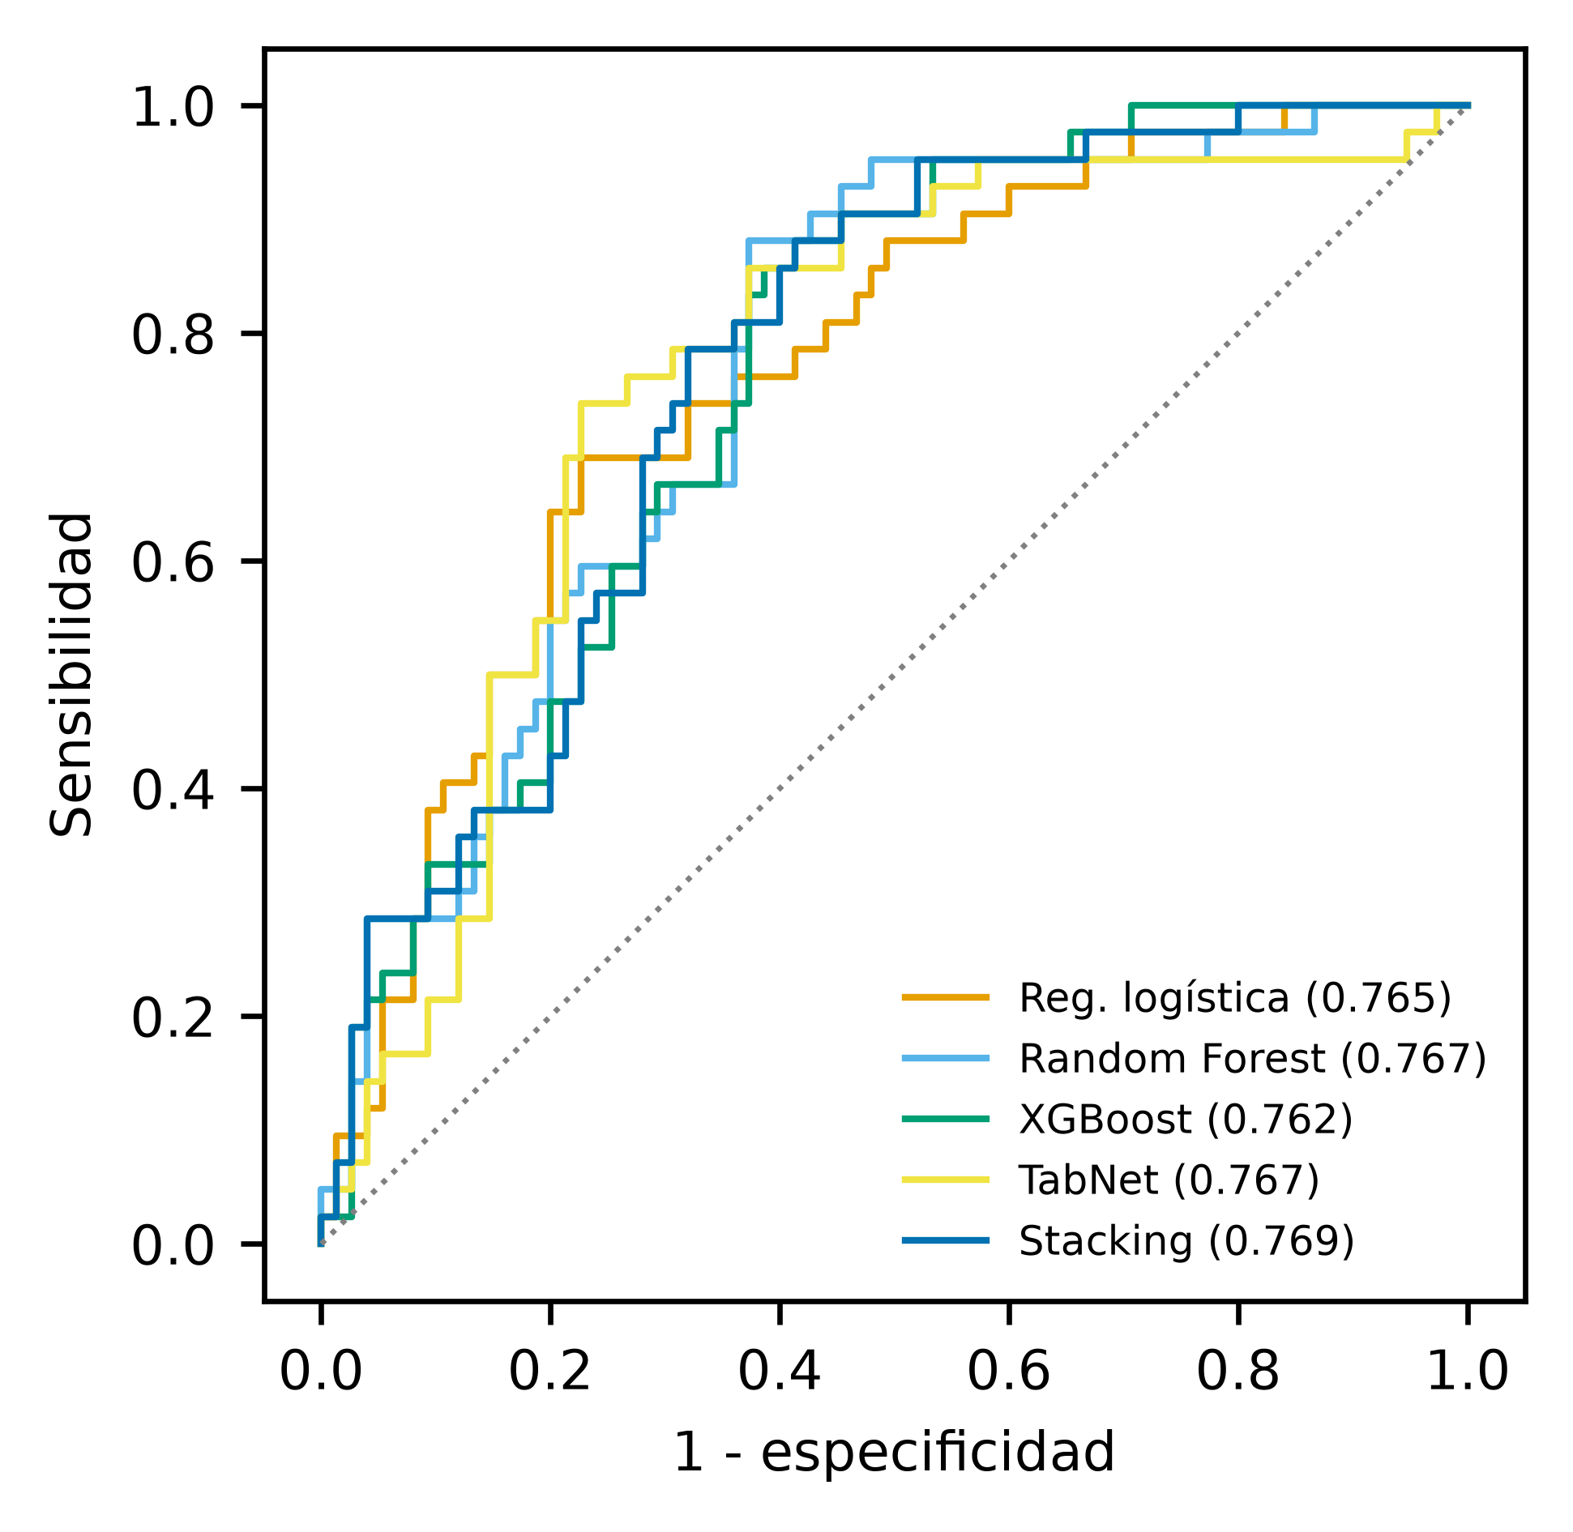
Curvas ROC en la prueba aislada. AUC más alto: Stacking (0.769). La diagonal punteada es el azar.

Figura 2
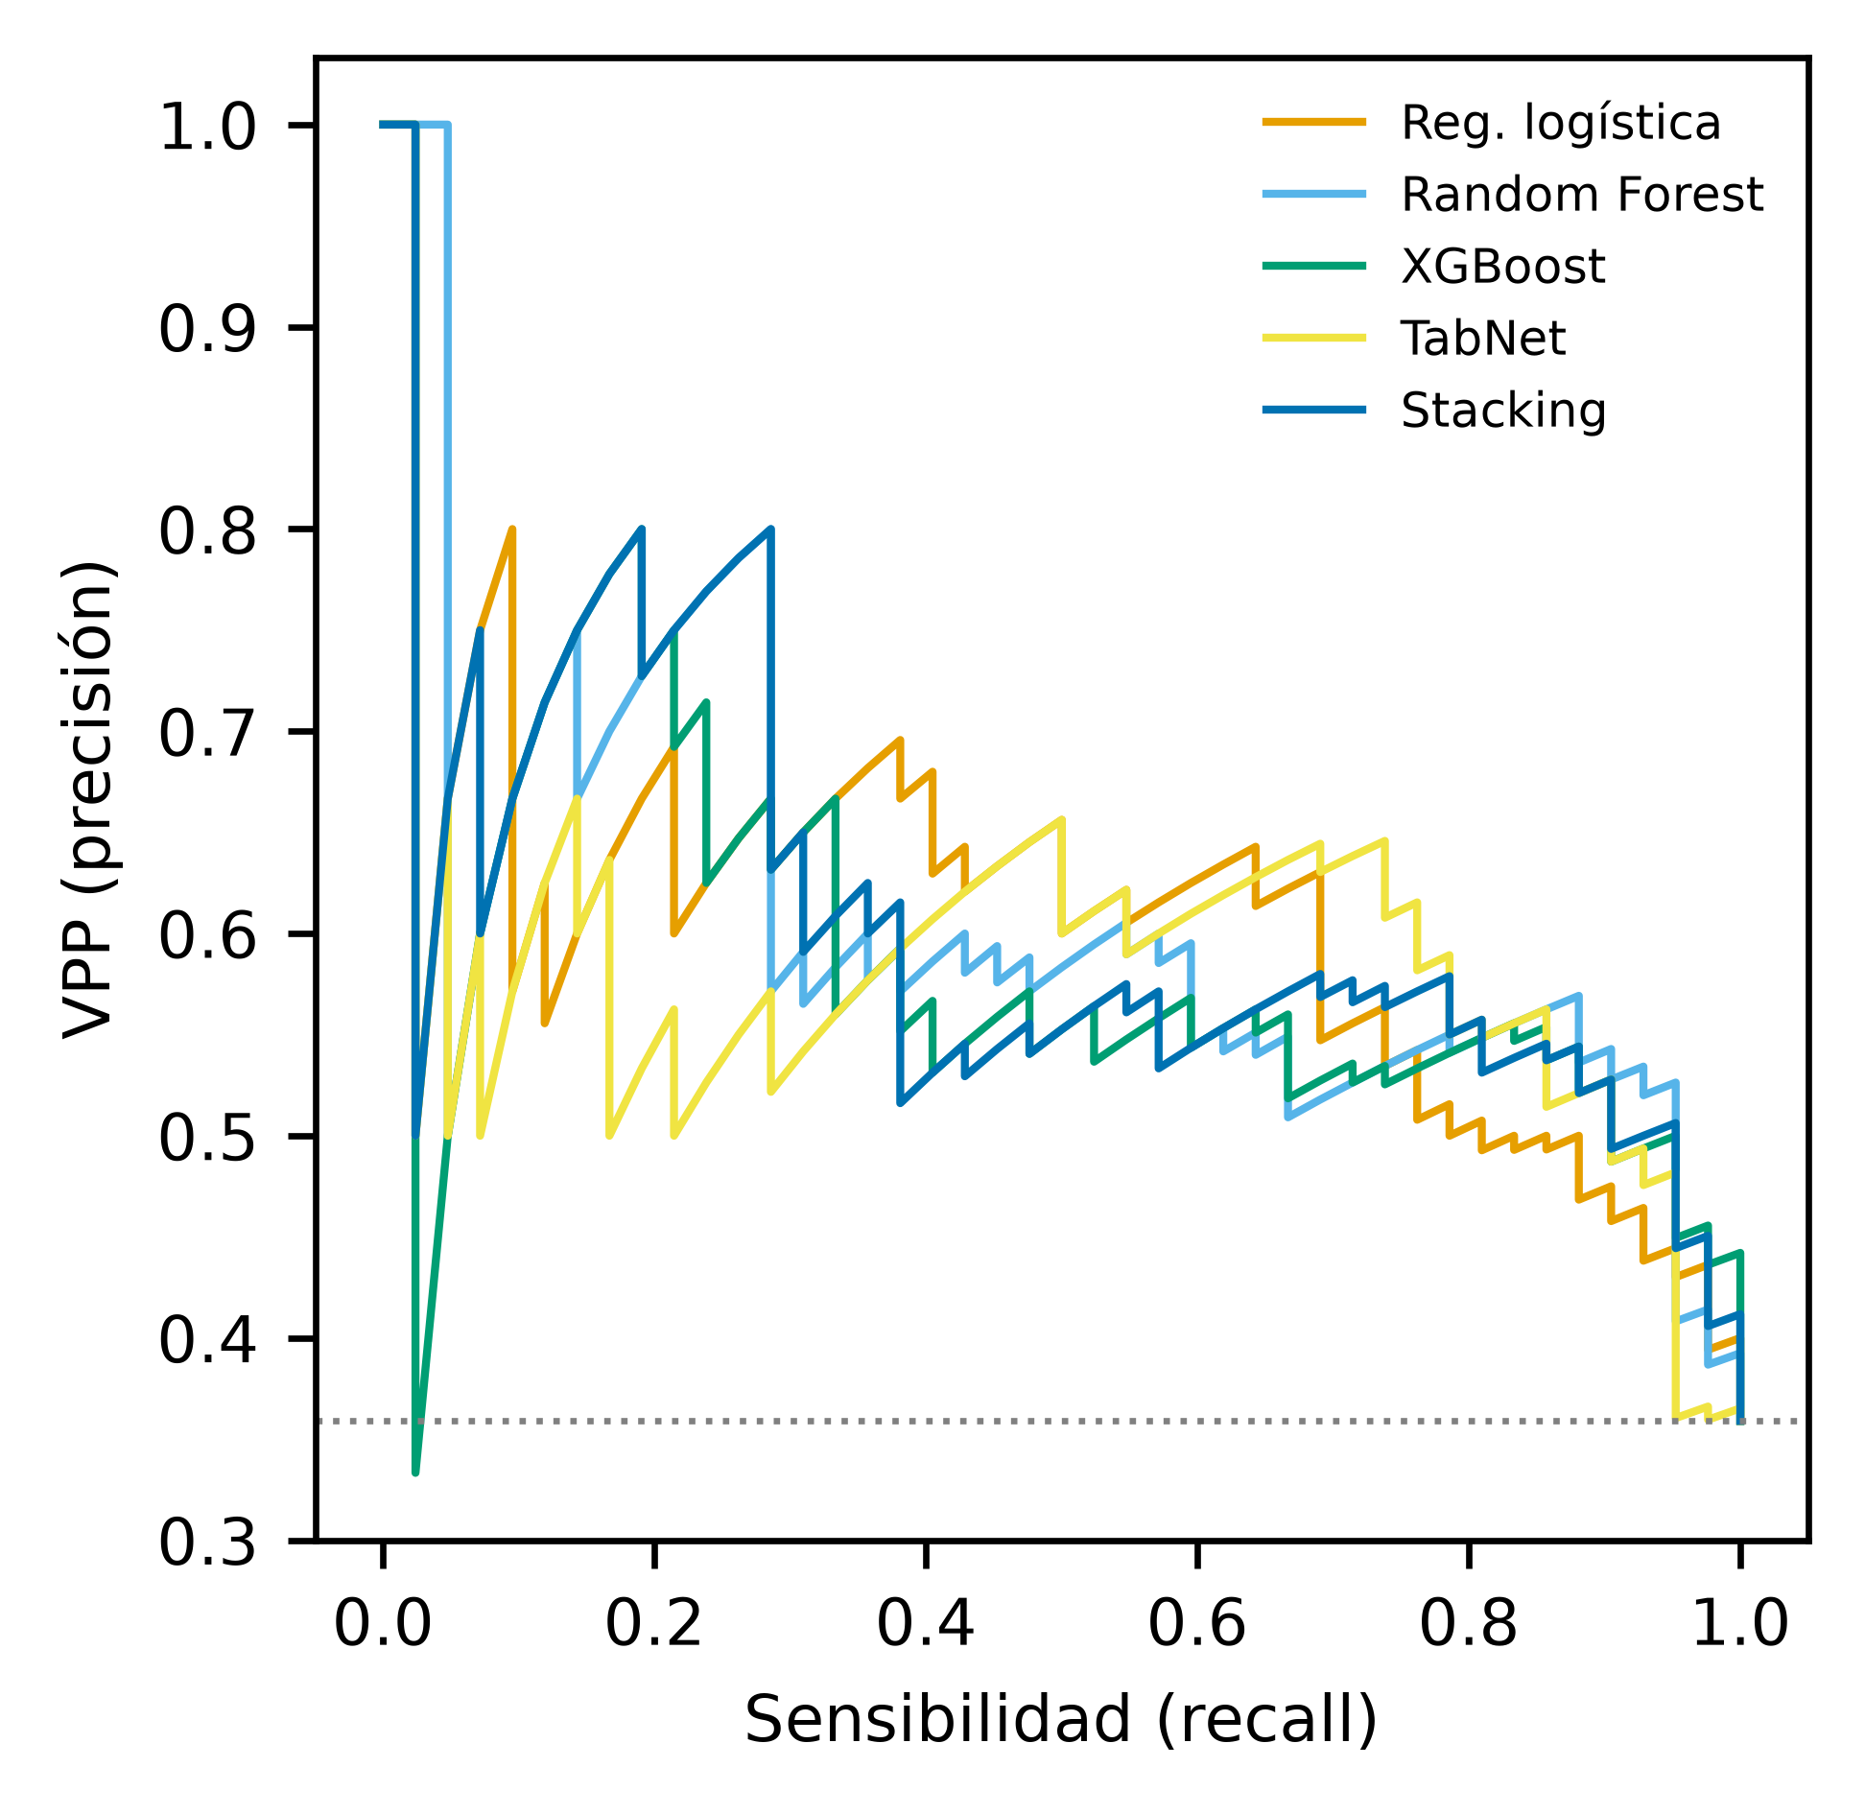
Curvas precisión-sensibilidad. La línea punteada es la prevalencia (0.359), el desempeño de un clasificador sin información.

Figura 3
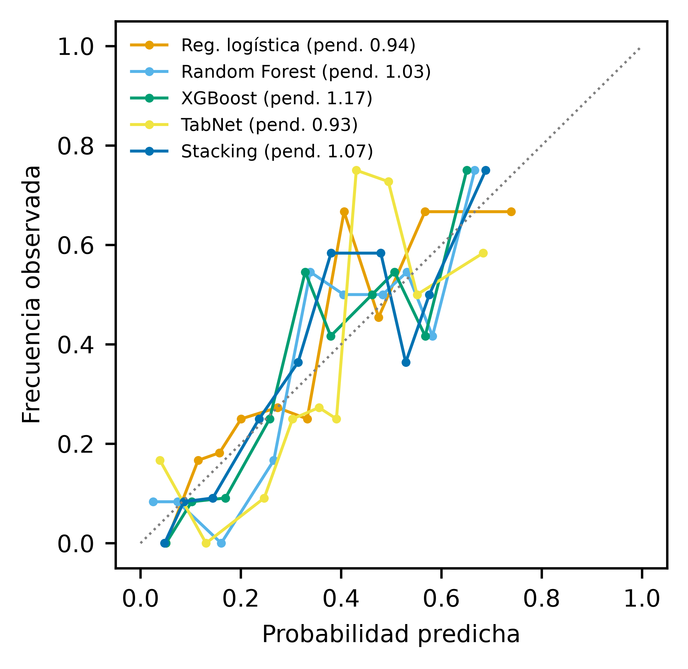
Diagrama de confiabilidad (10 bins por cuantiles) tras calibrar en Validación; la pendiente ideal es 1.

Figura 4
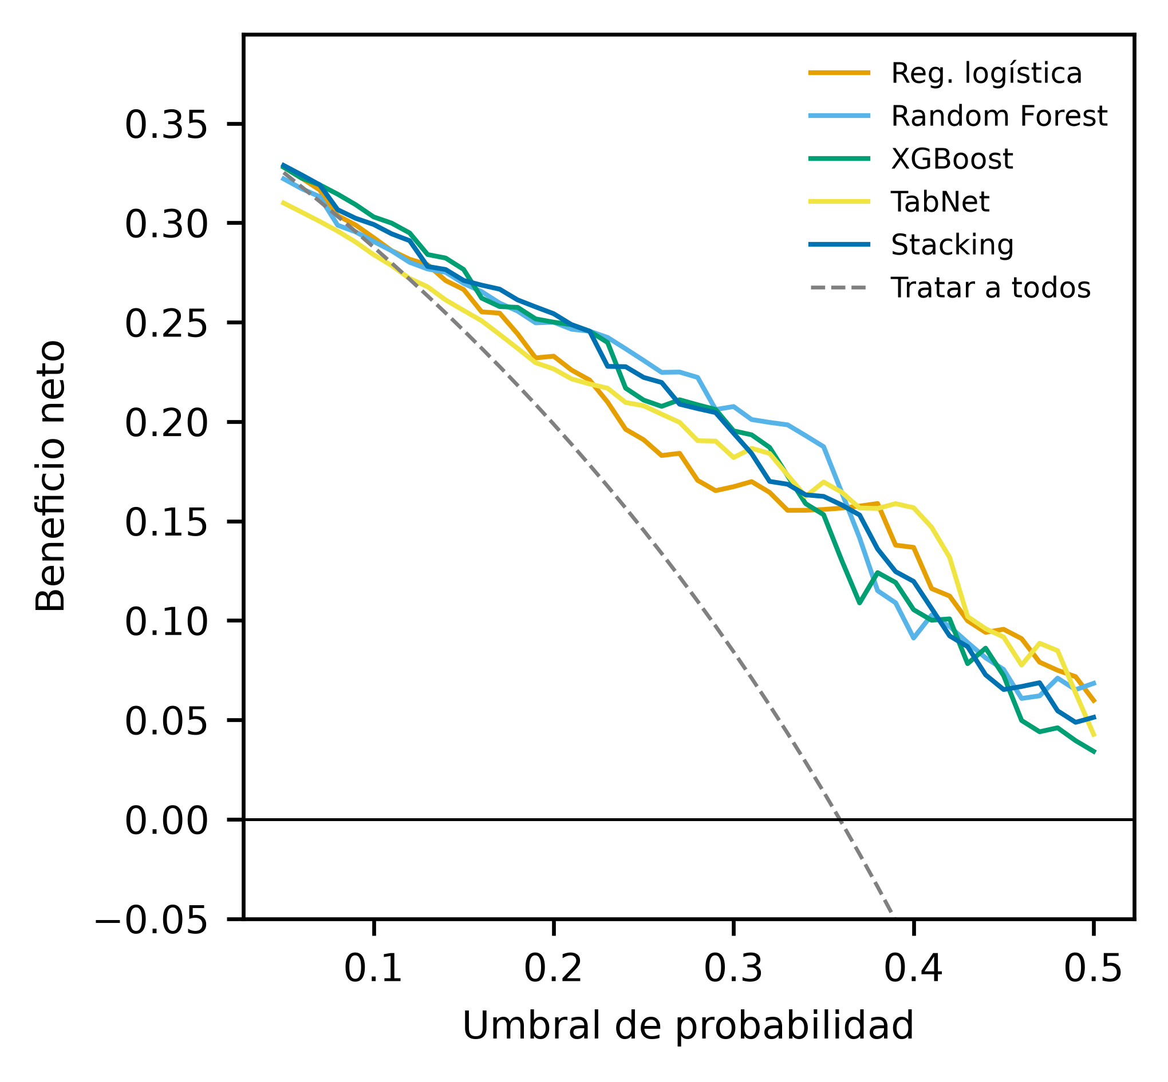
Curva de decisión: un modelo aporta utilidad clínica en los umbrales donde supera a «tratar a todos» y a «ninguno» (0).

Metadatos de reproducibilidad
Cohorte: pima_indians
Escenario: B: Sin glucosa ni insulina
n oficial: 768
SHA-256 datos: c1e0f7d59d2e366cff1ab9fee1796e1e381ea5da64c6d96ef4baabf1eda5f238
Hash índices de prueba: 4b4809ee77c3087e
Semilla: 42
Python: 3.12.15
scikit-learn: 1.9.1
xgboost: 3.4.1
optuna: 5.0.0
Run MLflow: no registrado: The filesystem tracking backend (e.g., './mlruns') is in maintenance mode and will not receive further updates. Please migrate to a database backend (e.g., 'sqlite:///mlflow.db') to access the latest MLflow features. The `mlflow migrate-filestore` tool migrates your existing data losslessly. See https://mlflow.org/docs/latest/self-hosting/migrate-from-file-store for migration guidance. If the filesystem backend is required for your workflow, set `MLFLOW_ALLOW_FILE_STORE=true` to opt out of this exception.
Generado (UTC): 2026-11-12T16:12:20+00:00

